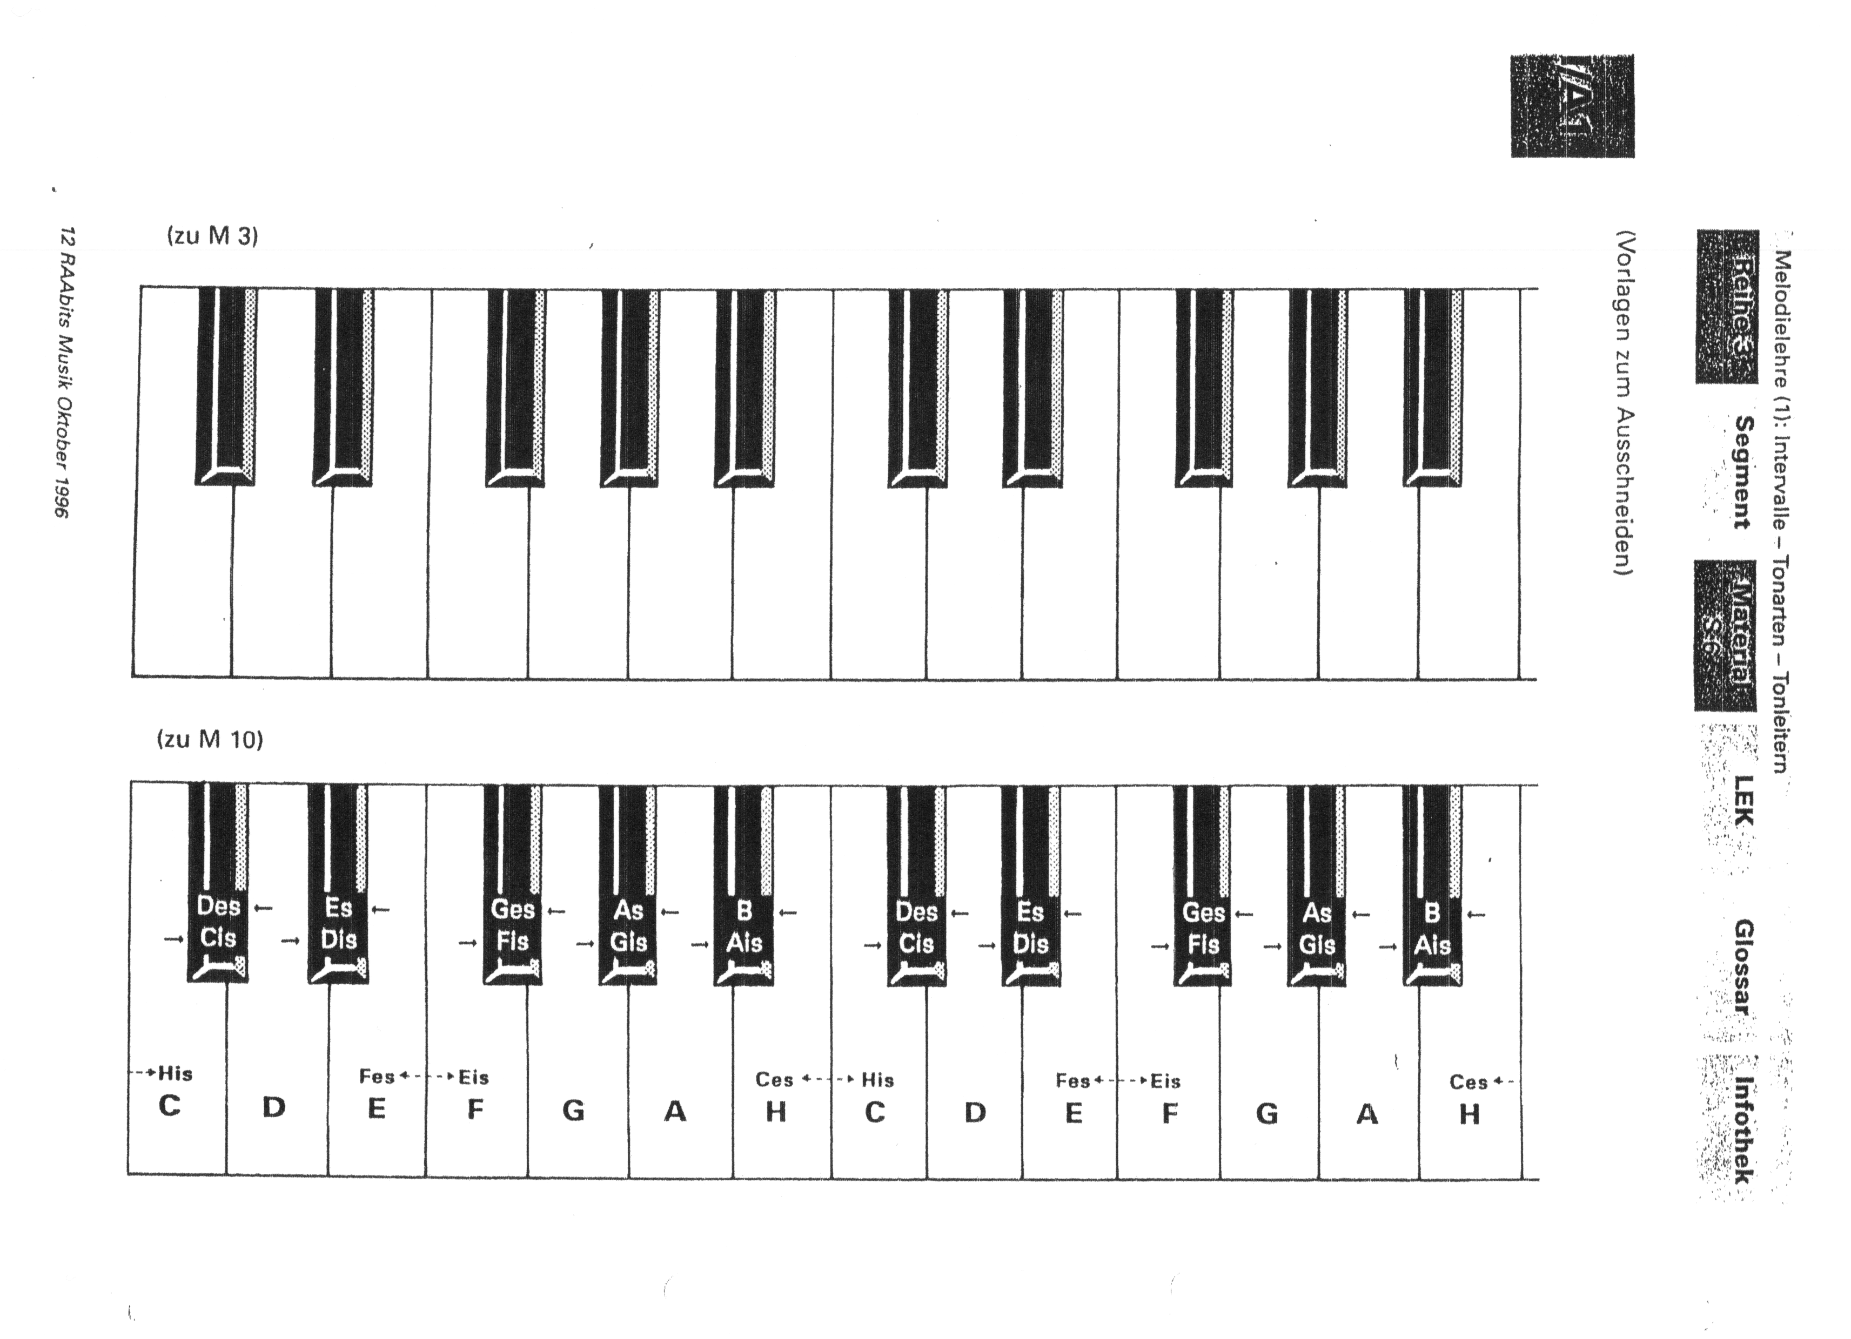
gr. Septime
r. Prime
kl. Sekunde
kl. Terz
gr. Terz

r. Quarte
Tritonus
r. Quinte

kl. Sexte
r-Tonleiter
Prime
Dur-Tonleiter
Prime
Dur-Tonleiter
Prime
Dur-Tonleiter
Prime
Dur-Tonleiter
Prime
Dur-Tonleiter
gr. Sexte
kl. Septime
gr. Sekunde
r. Oktave
0
1
3
4
5
6
7
2
8
9
10
11
12
gr. Septime
r. Prime
kl. Sekunde
kl. Terz
gr. Terz

r. Quarte
Tritonus
r. Quinte

kl. Sexte
r-Tonleiter
Prime
Dur-Tonleiter
Prime
Dur-Tonleiter
Prime
Dur-Tonleiter
Prime
Dur-Tonleiter
Prime
Dur-Tonleiter
gr. Sexte
kl. Septime
gr. Sekunde
r. Oktave
0
1
3
4
5
6
7
2
8
9
10
11
12
- Schneide Tastatur und Intervallschablone grob aus,
- Klebe sie jeweils auf Karton oder Pappe auf
- Schneide sie nun fein aus
- Mit einem Locher kannst Du nun die Löcher hinzufügen
→ Ab in den Schnellhefter damit :-)

- Schneide Tastatur und Intervallschablone grob aus,
- Klebe sie jeweils auf Karton oder Pappe auf
- Schneide sie nun fein aus
- Mit einem Locher kannst Du nun die Löcher hinzufügen
→ Ab in den Schnellhefter damit :-)

